QUESTÃO
Observe a expressão numérica no quadro abaixo.

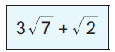

O valor dessa expressão melhor se aproxima de qual número inteiro?
- 5
- 6
- 9
- 11

GABARITO: C

